Pressenote, 21. januar 2019

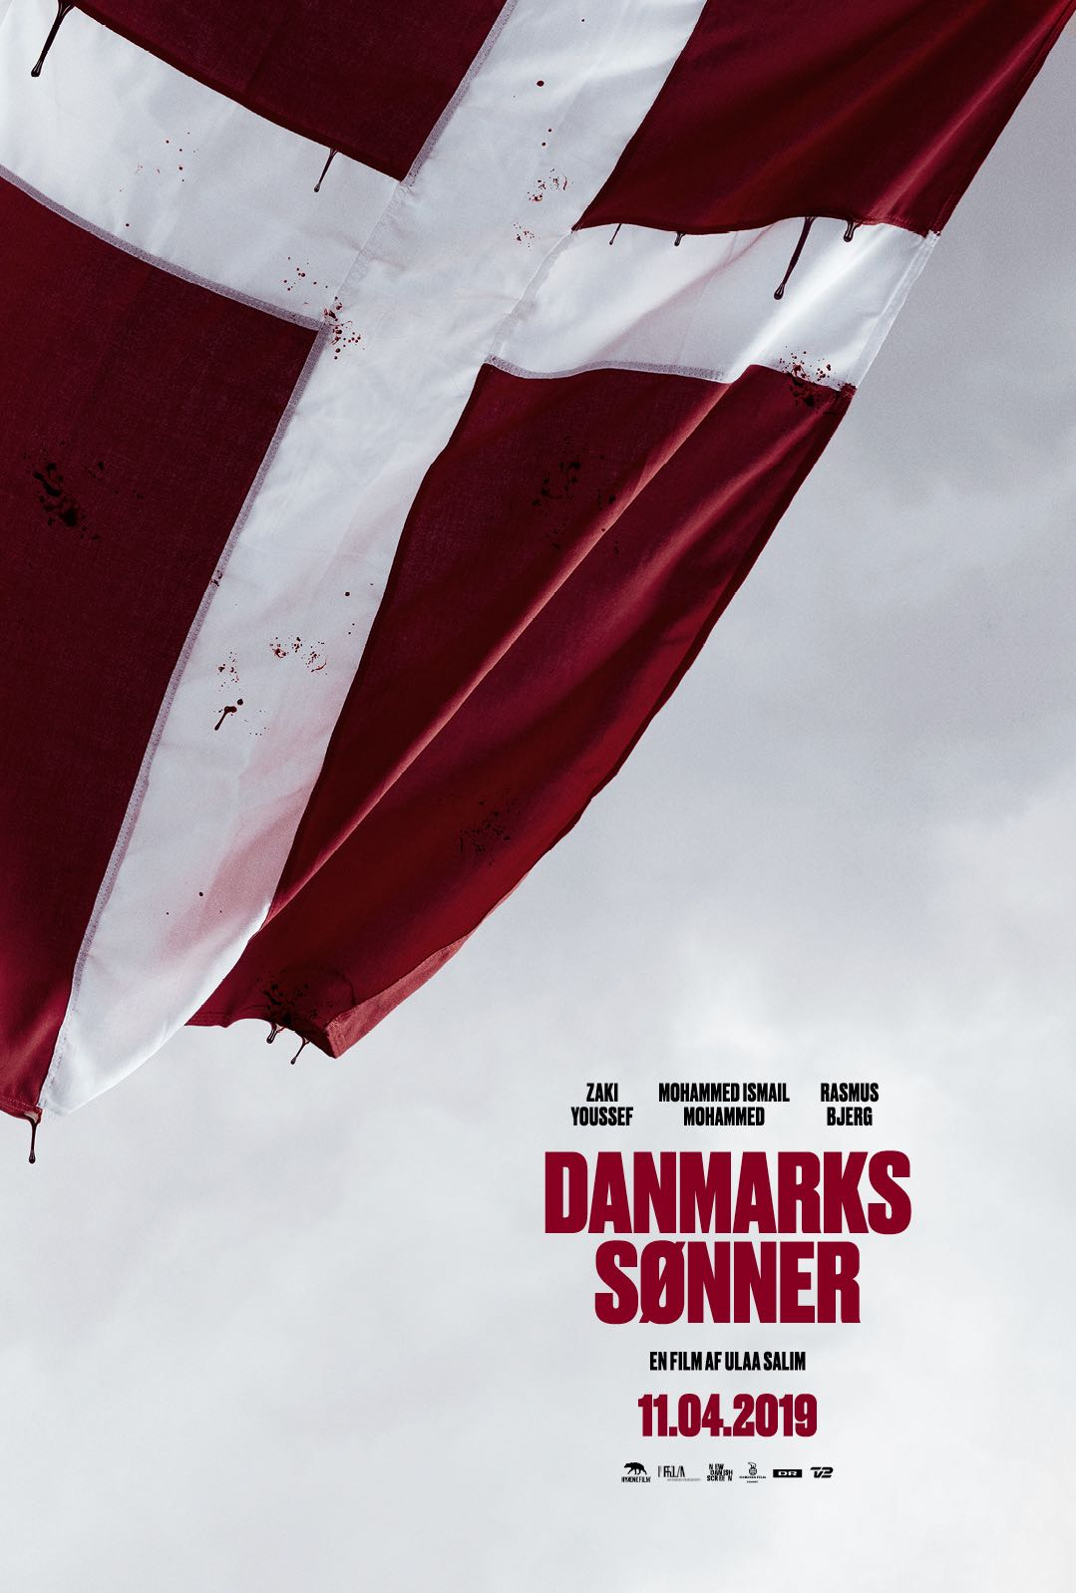
First look: Første trailer til DANMARKS SØNNER er klar!

I dag løftes sløret for første trailer til én af årets mest imødesete danske spillefilm, Hyæne Films politiske thriller DANMARKS SØNNER, som har biografpremiere over hele landet den 11. april 2019. Filmen instrueret af debutanten Ulaa Salim og har Zaki Youssef, Mohammed Ismail Mohammed og Rasmus Bjerg i de bærende roller.

Se den første trailer her: https://youtu.be/zFK4CRCM22w
Download traileren her: https://we.tl/t-hArgbDpFNu

DANMARKS SØNNER har verdenspremiere på Rotterdams internationale filmfestival den 24. januar samt nordisk premiere på Göteborg Film Festival den 29. januar. Filmen er i konkurrence på begge festivaler.

Handlingen
Vi nærmer os årsdagen for et stort bombeangreb i København. De yderste fløje er blevet dominerende. Radikaliseringen rundt omkring i landet er taget til. Det næste folketingsvalg står for døren, og den stærkt nationalistiske politiker Martin Nordahl fra det nystiftede parti National Bevægelsen spås en historisk jordskredssejr, der kan sikre ham statsministerposten. Den 19-årige Zakaria bevæger sig langsomt, men sikkert ud på et radikalt og farligt spor, der kan koste ham og hans familie alt. På sin vej møder han Ali, der kæmper sine egne kampe og bærer på en livsfarlig hemmelighed. Mens der tælles ned til det vigtigste valg i Danmark i nyere tid, tvinges Zakaria og Ali frem mod en afgørende beslutning, der vil få konsekvenser for alle…

DANMARKS SØNNER er en politisk thriller, der trækker tråde fra gadernes baggårde til gangene på Christiansborg. Det er en fortælling om håb og afmagt i et moderne samfund og sætter spørgsmålstegn ved de fjendebilleder, der skabes i frygtens navn. På begge sider. Med København som arena udspilles en gladiatorkamp på liv og død, der for altid vil udviske grænserne mellem godt og ondt, ret og uret, retfærdighed og afstumpethed.

Holdet foran og bag kameraet
I den ene bærende hovedrolle som Zakaria er der skuespillerdebut til det helt unge stortalent Mohammed Ismail Mohammed. I den anden bærende rolle som Ali ses multitalentet Zaki Youssef, og som Martin Nordahl kan publikum opleve Rasmus Bjerg. I øvrige roller medvirker Olaf Johannessen, Imad Abul-Foul, Morten Holst, Özlem Saglanmak, m.fl.

DANMARKS SØNNER er Ulaa Salims første spillefilm – både som instruktør og manuskriptforfatter. Han blev uddannet som instruktør fra Den Danske Filmskole i 2017 med den anmelderroste og prisvindende afgangsfilm Fædreland. Tidligere har han deltaget på forskellige danske og udenlandske filmfestivaler med kortfilm som Exil, Vore Fædres Sønner og Det Rene Hjerte. Ulaa Salim har været Robert-nomineret flere gange og vundet adskillige priser, senest for Bedste Kortfilm på Dubai International Filmfestival.

DANMARKS SØNNER er produceret af Daniel Mühlendorph, der dimitterede fra Den Danske Filmskole sammen med Ulaa Salim som producer på Fædreland i 2017. De har sammen stiftet filmselskabet Hyæne Film, hvor de har igangsat flere spillefilm. Daniel har tidligere produceret mere end 20 kortfilm, heriblandt Exil, Maja og De frie, og har desuden fungeret som henholdsvis lineproducer og producerassistent på flere danske spillefilm.

Øvrige nøglefunktioner er besat af bl.a. Eddie Klint som fotograf, Silje Aune Dammen som production designer, Rune Kristiansen som tonemester og Jenna A. Mangulad som klipper.
DANMARKS SØNNER er støttet af Det Danske Filminstituts talentordning New Danish Screen. Filmen distribueres i Danmark af Nordisk Film Distribution.

For yderligere information, kontakt undertegnede.

Med venlig hilsen
Have Kommunikation
Tlf. 33252107

Kontakt:
Michael Feder, mobil: 22434942, mail: michael@have.dk
Peter Pishai Storgaard, mobil: 28493386, mail: peter.storgaard@have.dk

Fakta om DANMARKS SØNNER

Rolleliste:
- Zakaria: Mohammed Ismail Mohammed
- Ali: Zaki Youssef
- Martin Nordahl: Rasmus Bjerg
- Hassan: Imad Abul-Foul
- Jon: Olaf Johannessen
- Tobias: Morten Holst
- Mariam: Özlem Salanmak
- Mariams søn: Ali Hussein
- Zakarias mor: Asil Mohamad Habib
- Zakarias lillebror: Ivan Alan Ali

Holdet (Nøglefunktioner):
- Instruktør og manuskriptforfatter: Ulaa Salim
- Producer: Daniel Mühlendorph
- Fotograf: Eddie Klint
- Tonemester: Rune Kristiansen
- Belysningsmester: Jesper Westh
- Production designer: Silje Aune Dammen
- Kostumer: Juan Bastias
- Klipper: Jenna A. Mangulad
- Produktionsselskab: Hyæne Film
- Distribution: Nordisk Film Distribution

Øvrige fakta:
- Premieredato: 11. april 2019
- Varighed: 118 minutter

